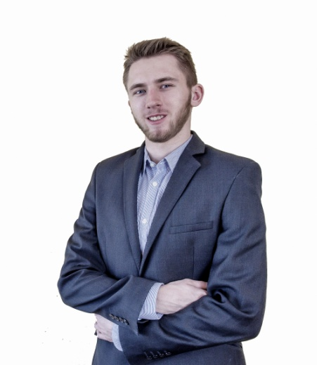Michał Kapiczyński

ul. Chłopickiego 17/19 m.53

04-314 Warszawa

ŻYCIORYS

Urodziłem się 23 stycznia 1993 roku w Warszawie. Mój ojciec Maciej jest z zawodu kierowcą, a matka Monika księgową. Mam dwóch młodszych braci Bartosza i Radosława. Od urodzenia mieszkam w Warszawie.

W latach 2009-2012 uczęszczałem do Liceum Ogólnokształcącego nr XXXVII   
im. Jarosława Dąbrowskiego w Warszawie. Byłem uczniem klasy o profilu   
matematyczno-geograficznym. W 2012 roku rozpocząłem studia na wydziale Mechatroniki Politechniki Warszawskiej. Początkowo studiowałem na łączonym kierunku Mechatronika oraz Automatyka i Robotyka jednak ostatecznie jako swoją dalszą ścieżkę edukacyjną   
wybrałem kierunek Automatyka i Robotyka o specjalności Informatyka Przemysłowa. W 2015 roku zdecydowałem się na dalsze rozwijanie swoich umiejętności w kierunku   
programistycznym i wziąłem udział w kursie języka SQL oraz kursie programowania   
w języku Java.

Swoją karierę zawodową rozpocząłem w 2012 roku, w wieku 18 lat, pracując jako Steward na Stadionie Narodowym w Warszawie w trakcie Euro2012. W latach 2013-2015 pracowałem dorywczo jako kierowca w wypożyczalni samochodów, a w lipcu 2015 roku   
zostałem przyjęty na trzy miesięczne praktyki zawodowe do firmy AMG.net na stanowisko Młodszego Programisty. Do moich głównych obowiązków w trakcie trwania praktyk należała implementacja rozwiązań informatycznych, zgodnie z dostarczoną dokumentacją techniczną, z wykorzystaniem języka Java, Javascript oraz Html. W ciągu tych trzech miesięcy   
dowiedziałem się jak wygląda praktyczna strona zawodu programisty, a po zakończeniu   
praktyk dostałem propozycję dalszej pracy, którą z chęcią przyjąłem. W ten sposób od   
października 2015 roku pracuję na stanowisku młodszego programisty w firmie Atos Polska (dawniej AMG.net).

Od 2014 roku jestem członkiem organizacji studenckiej Europejskie Forum Studentów AEGEE Europe, w ramach której miałem okazję brać udział w organizacji takich projektów jak: międzynarodowa konferencja *Network Meeting*, cykl warsztatów z zakresu umiejętności miękkich dla studentów *Sięgaj Wyżej 2015!*, czy 3-dniowy wyjazd szkoleniowy dla członków naszej organizacji *Local Training Course*. W 2014 roku brałem również udział w dwóch   
wymianach międzynarodowych: jednej w ramach programu Youth in Action o tematyce:   
"In Your Shoes - Youth Exchange on Sport and Inclusion", która odbyła się na Sardynii oraz drugiej w ramach programu Erasmus+ o tematyce sportowej "Catching Winds", która odbyła się w miejscowości Kintai na Litwie.

Michał Kapiczyński